附件2
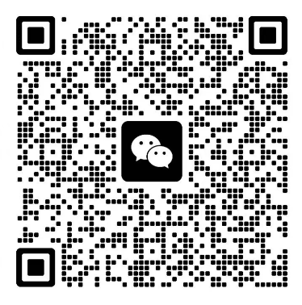
请进群的考生备注姓名+身份证后四位。

